关于CCF官方宣传平台规则及说明

目前CCF已有的官方宣传平台为CCF官方网站、微信、微博、知乎、今日头条、B站等，全部都是为CCF可用宣传平台。如果想达到宣传效果最佳、最理想，那么必然要了解每个平台的属性规则，且多平台运用。为了更好的宣传CCF的各类活动，我们推荐项目组结合活动特点在各平台各有侧重点宣传。
具体稿件宣传选择的平台和形式，可根据下图进行选择。
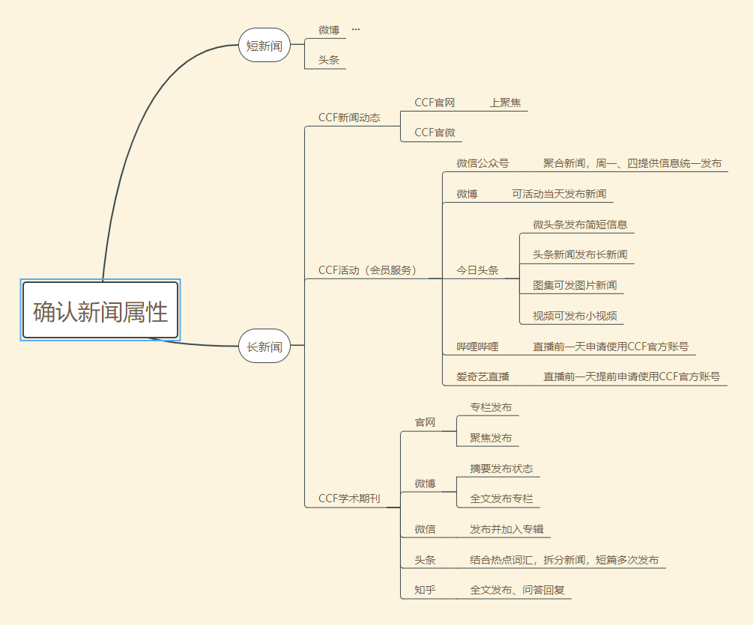
CCF官方宣传平台供稿要求
为方便各项目稿件的发布效率和宣传效果，望提供符合各平台规则的稿件。具体各平台供稿规则如下：
微信公众号新闻稿模板要求
- 标题
- 15字（一行）以内最佳，最多不超过30字（二行）
- 标题要求精炼、准确、有吸引力
- 不使用不规范用语
- 最好既能准确表达文章内涵，又留有疑问，吸引读者点击阅读

- 摘要
- 微信系统要求只能放120字符（包括标点符号）
- 不重复标题内容，应作为标题的呼应内容，进一步吸引读者点击阅读
- 可写与标题相关的补充信息，对文章提出观点性描述，或点出关键信息
- 摘要文字应精辟扼要

- 题图
- 尺寸：头条900*383像素（或2.35:1）；二条以后300*300像素
- 选取色彩或构图最有视觉冲击力的图片，注意微信裁剪比例，最终显示内容是集中在照片中央位置
- 通知类和会议预告类的消息，需要提交一幅带有标题信息的题图
- 内容中涉及专家委员个人介绍时，最好提供头像照片

- 文章内容
- 每张配图，都请标明图释，注明图中人物（左起：***等）
- 请在word文稿中粘贴配图的源文件，保持配图原有尺寸比例
- 文章中含有表格，需将表格处理成图片提交，也可以提交表格的可编辑文件，方便排版人员截图
- 文章如果分章节，请给每个章节起一个标题

- 相关阅读
- 相关阅读显示在文章底部，是推荐读者阅读与本文相关的、本公众号发布过的文章名称和链接，可推荐若干个。
- 如果文内有提到的内容在微信中发布过，可提供链接进行索引。

- 阅读原文
- 一般为文章在CCF网站的原文链接或活动报名链接
- 如无网站原文的链接，则会放置CCF入会注册链接

- 预定和原创
- 一般提前三天预定推送内容，如果是活动密集期，需要提前一周预定。
- 稿件最好是在CCF官微首发，如已在自有平台发布后再到CCF官方公众号发布，请开设白名单（CCF微信号：ccfvoice）且尽量不申请头条、二条发布。

- 对于各下属机构提交来的成稿，请预先审阅，并按照上述标准编校后提交。

微博稿件要求

微博发布不受条数限制，可以推送视频、图片+文字、长文等多种形式，微博供稿要求如下：
短新闻
采用简短文字，语言简短意赅，精练、准确，吸引人。叙述事件的起因、经过、结果。如果是系列或者是热点新闻可以加上话题作为索引（话题方式#热点话题#），另外如果新闻中，拥有比较知名的讲者或大V，他也有微博并愿意提供微博账号，可以在新闻中一并提交，我们将在新闻发布时候@讲者，进行互动。以便起到更好的新闻传播效果。
长新闻
要求基本同于公众号要求，可直接按照公众号要求投稿。微博长文有专栏设置，如果是长期固定内容稿件可以要求设置专栏（例如CCCF）。

今日头条新闻稿模板要求

今日头条新闻会定期有热词，CCF宣传部会定期公布计算领域用户关注热词，各项目组可根据热词推荐往期文章或者相关新闻进行发布，按照微信稿件要求提交符合规则的文档即可。
注意事项：
- 文中不可出现诱导交易的推广信息，如售卖商品或服务、交易链接、二维码等
- 头条中已发布的文章可以互相索引，如一篇文中提及CNCC，正好头条中发布过何为CNCC，即可在本文中加超链接至何为CNCC
- 还可增加扩展链接，也需要是在头条中发布过的文章

注：头条中有文章、微头条、图集、小视频等，如有会议中拥有较多优质图片可选择图集发布，如果是新闻简讯可选择微头条发布等，所以根据稿件类型可以选择相应形式发布。

视频直播间申请流程

目前CCF的直播平台主要拥有爱奇艺和B站两大平台。主要用于视频直播，爱奇艺直播面向群体较为宽泛有体量大，关注人群多的优点。B站主要人群为年轻群体，有目标用户精准，互动性强的优势。项目组可自行根据项目目标用户进行选择直播平台，申请CCF直播账号，进行直播。
爱奇艺直播间地址1：https://live.iqiyi.com/45617
爱奇艺直播间地址2：https://live.iqiyi.com/173155
B站直播间地址：http://live.bilibili.com/22268661
因同一时段只可进行一场直播，因此需要提前进行直播间预定申请。

- 预定时间
在计划直播前即可先询问直播间使用情况，根据直播间空闲日期制定直播日期。如果直播间被占用，可申请另外一个直播间，或者更改日期。
- 关于密码
当项目组申请完直播间，宣传部会生成该项目组的指定使用密码并告知项目负责人，直播间使用结束后告知宣传部，宣传部会更改密码，待下一个使用直播间的项目组使用前在更改独立密码。
- 关于设置
项目负责人拿到直播间密码后需要登录直播间后台进行设置直播题目、简介、封面等等，请安排相关人员进行直播设置（具体见附件1：直播设置）。
- 关于风控
直播过程中，如果开放留言、弹幕功能，则需要安排管理人员进行评控。遇见负面、不良、反动信息第一时间处理。对于严重的用户可以拉入黑名单，不再允许其进入直播（B站可以在直播间内设置房管，进行专门管控）。
- 数据收集
待直播结束后可以查看数据，根据数据总结直播情况，进行改进。

